УТВЕРЖДАЮ

Директор

МБОУ Ертарская СОШ №27

__________________В. В. Шарапова

«___»____________________2018 г.

**МЕТОДИКА АНАЛИЗА ОПАСНЫХ ФАКТОРОВ И ОПРЕДЕЛЕНИЯ ККТ**

**М-07-2018**

Актуализация документа: «____» ______________20__ г.

п. Ертарский

2018 год

**СОДЕРЖАНИЕ**

ПРЕДИСЛОВИЕ 3

1. Назначение 4

2. Область применения 4

3. Термины и определения 4

4. Описание 4

5. Ответственность 9

6. Хранение 9

Приложение 1 10

Приложение 2 11

Приложение 3 12

Приложение 4 13

## ПРЕДИСЛОВИЕ

1 Разработано группой ХАССП МБОУ Ертарская СОШ №27.

2 Введен впервые.

## Назначение

Настоящая методика анализа опасных факторов, разработанная в  
МБОУ Ертарская СОШ №27 (далее – Учреждение), идентифицирует потенциально опасные факторы, которые связаны с производством пищевой продукции на всех стадиях жизненного цикла продукции (приём сырья, хранение сырья, производство и реализация готовых блюд).

## Область применения

Положения настоящей методики распространяются в Учреждении на все процессы, связанные с производством пищевой продукции и на должностные лица, ответственные за проведение работ в соответствии с методикой анализа опасных факторов.

## Термины и определения

**ХАССП (анализ рисков и критические контрольные точки)** – Концепция, предусматривающая систематическую идентификацию, оценку и управление опасными факторами, существенно влияющими на качество и безопасность продукции;

**Система ХАССП** – совокупность организационной структуры, документов, производственных процессов и ресурсов, необходимых для реализации ХАССП;

**Критическая контрольная точка (ККТ)** – место проведения контроля для идентификации опасного фактора и (или) управления риском;

**Группа ХАССП** – группа специалистов (с квалификацией в разных областях), которая разрабатывает, внедряет и поддерживает в рабочем состоянии систему ХАССП.

## Описание

* 1. **Исходная информация**

Для выявления потенциально опасных факторов были использованы следующие источники:

* нормативная документация, в том числе внутренние инструкции и положения Учреждения;
* законодательные и нормативные требования законодательства РФ в сфере обеспечения безопасности пищевых продуктов (ТР ТС 021/2011, ГОСТ Р 51705.1-2001, СанПиН 2.4.5.2409-08, СанПиН 2.3.6.1079-01 и пр.);
* результаты лабораторных испытаний и исследований готовой продукции;
* претензии и обращения потребителей;
* обмен информацией с поставщиками;
* опыт Учреждения.
  1. **Потенциально опасные факторы**

В ходе анализа опасных факторов выявлены возможные опасные факторы, которые могут присутствовать в производственных процессах.

Потенциально опасные факторы делятся на следующие группы:

* Биологические (микробиологические, бактерии);
* Химические (дезинфицирующие средства, пищевые добавки, пестициды, химикаты и пр.);
* Физические (посторонние предметы, насекомые, украшения и пр.);
* Аллергены.
  + 1. **Физические опасные факторы** – предметы, обычно не присутствующие в пищевых продуктах, которые могут привести к травмам (например, к порезам ротовой полости и/или пищевода, удушью и пр.).

Важно различать такие физические загрязняющие вещества, которые могут вызывать физические травмы (например, металл) и те, которые вызывают эстетическую неприязнь (например, волосы).

|  |  |  |
| --- | --- | --- |
| **Возможные физические опасные факторы** | **Источники физических опасных факторов** | **Меры контроля** |
| 1. Металл; 2. Стекло; 3. Деревянные щепки; 4. Ювелирные изделия; 5. Детали механизмов; 6. Твёрдый пластик | 1. Сырьё для производства; 2. Технологическое оборудование; 3. Инвентарь; 4. Производственные помещения; 5. Человеческий фактор, нарушение правил гигиены работниками | 1. Визуальный осмотр; 2. Входной контроль сырья; 3. Зонирование помещений; 4. Спецодежда; 5. Ремонт по необходимости оборудования и помещений |

Ответственность за качество приёмки поступающего сырья и ингредиентов несёт **Заведующий производством.**

**4.2.2. Химические опасности** – химические элементы и их соединения, которые несут вред здоровью человека.

Химические опасности

Естественные ядовитые и вредные вещества

(афлатоксины, свинец, ртуть)

Запрещённые вещества

(не разрешённые к использованию пестициды и пищевые добавки, клеящие вещества, не допущенные для использования в пищевых производствах и др.)

|  |  |  |
| --- | --- | --- |
| **Источники химических опасностей** | | |
| **Сельскохозяйственного характера** | **Производственного характера** | **Со стороны окружающей среды Учреждения** |
| Пестициды, минеральные удобрения, антибиотики и др. | Консерванты, усилители вкуса, красители, различные добавки, упаковочные материалы, средства, используемые при упаковке | Дезинфицирующие средства, смазочный материал, чистящие средства, краски, растворители и др. |
| **Меры контроля** | | |
| * Тщательный выбор поставщиков сырья; * Особый контроль использования дезинфицирующих и моющих средств; * Проведение дезинсекции и дератизации специализированными организациями; * Использование только ингредиентов пищевого назначения и только питьевой воды; * Проверка санитарного состояния автотранспорта и наличие актов о дезинфекции при поставках пищевых продуктов; * Приёмка продукции только при наличии сопроводительных документов, подтверждающих качество и безопасность (удостоверения качества, декларации, свидетельства о госрегистрации, акты фитосанитарного контроля, ветеринарные свидетельства и справки); * Соответствие показателей сырья в сопроводительных документах требованиям ТР ТС 021/2011 и иных нормативных документов на соответствующие виды сырья | | |

**4.2.3. Микробиологические опасности** – микроорганизмы, вызывающие болезнь (патогены), которые могут инфицировать или вызвать интоксикацию у людей, а также служить причиной заболевания, передаваемого через продукты питания.

|  |  |
| --- | --- |
| **Факторы, влияющие на развитие бактерий, микробов, патогенов** | **Условия возникновения** |
| Температура, влажность | Нарушение температурного и влажностного режима при хранении сырья и пищевых продуктов создаёт благоприятную среду для развития микроорганизмов |
| Период хранения | Хранение продукта сверх указанного для него периода хранения приводит к порче продукта, потере потребительских качеств |
| Отсутствие консервантов | Продукты, которые не содержат консервантов, относятся к быстро скоропортящимся и требуют специальных условий хранения, транспортировка таких продуктов должна производится специализированным автотранспортом |
| Другие факторы | Качество воды, pH являются факторами, влияющими на развитие бактерий, микробов и патогенов |

**Для борьбы с развитием патогенными микроорганизмами используют следующие меры контроля:**

* Гигиену персонала (разработка санитарно-гигиенических процедур, ППК);
* Исключение перекрёстного загрязнения (разделение или зонирование складского помещения, цехов первичной обработки сырья, производства и реализации готовой продукции);
* По возможности исключение нахождения сырья и пищевых продуктов в «опасных» температурных и влажностных зонах;
* Очистку и дезинфекцию рабочих мест (разработка процедур, рабочих инструкций по очистке и дезинфекции рабочего места).

Для борьбы с патогенными микроорганизмами используют термическую обработку.

**4.2.4. Аллергены**

**Аллергены** – группа продуктов (яйцо куриное, молоко, мука, рыба и др.), которые для определённой группы потребителей являются аллергенами и даже в минимальных дозах могут потенциально вызывать тяжёлые побочные реакции с угрозой для жизни у людей с повышенной чувствительностью.

**Перечень некоторых аллергенов, подлежащих контролю в Учреждении:**

* мука как продукт переработки хлебных злаков;
* молоко и продукты его переработки (включая лактозу);
* яйца и продукты их переработки;
* витамин С и его модификации;
* рыба и продукты её переработки.

**Меры контроля:**

* спецификация ингредиентов должна включать сведения о том, что закупаемый ингредиент не содержит инородных веществ, в том числе аллергенов, которые не указаны в описании ингредиентов;
* исключение перекрёстных загрязнений;
* соблюдение требований к условиям и срокам хранения;
* соблюдение товарного соседства.

Ответственность за исключение / снижение содержания аллергенов в пищевой продукции несёт **Заведующий производством.**

Форма для документирования потенциально опасных факторов представлена в Приложении 1 настоящей методики.

Перечень потенциально опасных факторов утверждается Руководителем группы ХАССП.

**4.3. Методика анализа рисков и выбора учитываемых опасных факторов**

Оценка тяжести последствий возникновения опасного фактора осуществляется экспертным путём по 4-х бальной шкале:

* 1 балл – снижение потребительской привлекательности;
* 2 балла – лёгкая степень недомогания;
* 3 балла – средняя степень;
* 4 балла – тяжёлая степень.

Оценка вероятности появления опасного фактора осуществляется экспертным путём по 4-бальной шкале:

* 1 балл – практически равна нулю;
* 2 балла – незначительная (раз в месяц и реже);
* 3 балла – значительная (несколько раз в месяц и чаще);
* 4 балла – высокая (постоянно, несколько раз в смену).

Результаты оценки указываются в Приложении 1.

Необходимость учёта рассматриваемого опасного фактора определяется по диаграмме:



Положение точки, с координатами численно равными баллам вероятности реализации опасного фактора и тяжести последствий по оси абсцисс и ординат соответственно, в области недопустимого риска, либо на границе с допустимым риском расценивается как необходимость учёта данного потенциального опасного фактора.

В случае принятия решения, об учёте рассматриваемого потенциально опасного фактора в графе 7 таблицы в Приложении 1 проставляется «+».

При определении критических контрольных точек рекомендуется использовать следующий алгоритм, представленный в Приложении 2. При определении ККТ необходимо проводить анализ по каждому виду выбранных и учитываемых опасных факторов и заносить информацию в Приложение 3. После того как все опасные факторы определены:

* как ККТ – необходимо разработать План ХАССП, который состоит из листов ХАССП (Приложение 4);
* как потенциальные опасности – необходимо управлять ими в рамках производственного контроля.

## 5. Ответственность

Ответственность за разработку данной методики, внесение изменений в её содержание несёт группа ХАССП.

Все сотрудники Учреждения, вовлечённые в процессы обеспечения качества и безопасности пищевой продукции, ответственны за осознанное исполнение требований данной методики.

## Хранение

Данная методика хранится в папке «Программа ХАССП». Копии документа могут быть переданы на рабочие места.

## Приложение 1

(обязательное)

**Форма**

**«Перечень опасных факторов»**

|  |  |  |  |  |  |  |  |
| --- | --- | --- | --- | --- | --- | --- | --- |
| № п/п | Процесс | Потенциальная опасность | Характеристика / последствия | Вероятность появления | Тяжесть последствия | Принятие фактора | Примечание |
|  |  |  |  |  |  |  |  |
|  |  |  |  |  |  |  |  |
|  |  |  |  |  |  |  |  |
|  |  |  |  |  |  |  |  |
|  |  |  |  |  |  |  |  |
|  |  |  |  |  |  |  |  |

## Приложение 2

(рекомендуемое)

**Алгоритм определения ККТ**

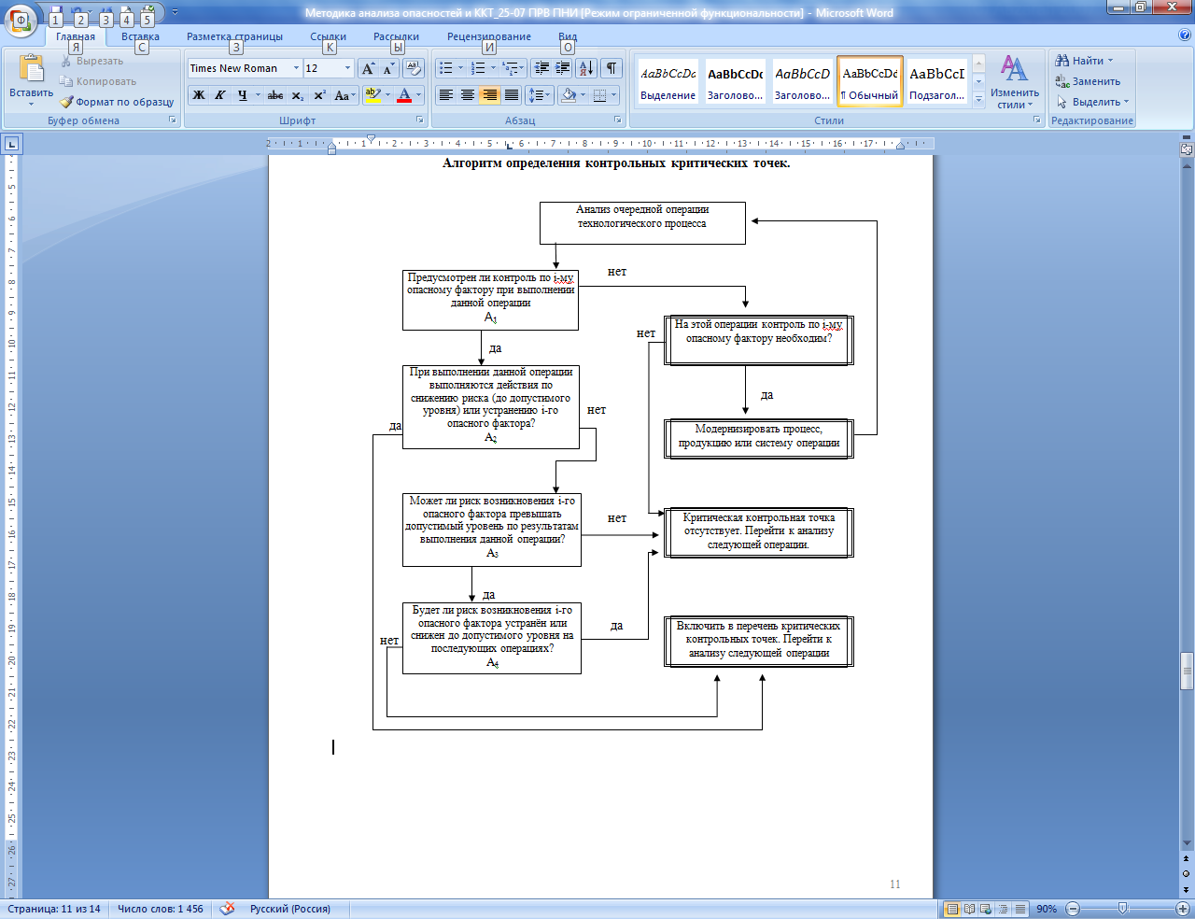

## Приложение 3

(обязательное)

**Форма**

**«Определение ККТ»**

|  |  |  |  |  |  |  |  |
| --- | --- | --- | --- | --- | --- | --- | --- |
| **№ опасного фактора** | **Наименование операции** | **Фактор** | **А1** | **А2** | **А3** | **А4** | **ККТ** |
|  |  |  |  |  |  |  |  |
|  |  |  |  |  |  |  |  |
|  |  |  |  |  |  |  |  |
|  |  |  |  |  |  |  |  |
|  |  |  |  |  |  |  |  |
|  |  |  |  |  |  |  |  |
|  |  |  |  |  |  |  |  |

## Приложение 4

(обязательное)

**Форма «Лист ХАССП»**

**ККТ №1**

|  |  |  |  |  |  |  |
| --- | --- | --- | --- | --- | --- | --- |
| **Опасный фактор** |  | | | | | |
| **Процесс** |  | | | | | |
| **Контроль** | | | | | | |
| **Объект контроля** | | | **Контролируемый параметр** | | **Критические пределы** | |
|  | | |  | |  | |
| **Мониторинг** | | | | | | |
| **Процедура** | | **Периодичность** | | **Ответственный** | | **Записи** |
|  | |  | |  | |  |
| **Коррекция и корректирующие мероприятия** | | | | | | |
| **Коррекция и корректирующие действия**  **(устранение отклонения от пределов и причины отклонения)** | | | | **Ответственный** | | **Записи** |
|  | | | |  | |  |
|  | | | |  | |  |
|  | | | |  | |  |

**Лист рассылки и ознакомления**

|  |  |  |  |  |
| --- | --- | --- | --- | --- |
| **Ф.И.О.** | **Должность** | **№ копии** | **Дата выдачи бумажной копии** | **Подпись** |
|  |  |  |  |  |
|  |  |  |  |  |
|  |  |  |  |  |
|  |  |  |  |  |
|  |  |  |  |  |
|  |  |  |  |  |
|  |  |  |  |  |
|  |  |  |  |  |
|  |  |  |  |  |
|  |  |  |  |  |